¡Ya era hora de que el Papa aceptase la renuncia del cardenal Ezzati!

En Santiago de Chile, comienza a salir el sol
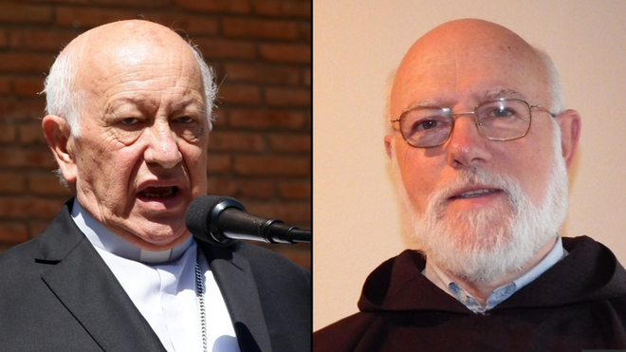

El Papa ha estado esperando a que saliese toda la porquería acumulada en la arquidiócesis

Sodano, errázuris y Ezzati, tres padrinos de una mafia eclesiástica que impuso la cultura del silencio y del encubrimiento como sistema generalizado

El Papa sólo podrá contar con obispos que estén dispuestos a reformatearse y cambiar de chip. Es decir, ponerse al lado de las víctimas.
24.03.2019 José Manuel Vidal
Ya tardaba. Era necesaria, justa y absolutamente necesaria la decisión del Papa Francisco de aceptar la renuncia del cardenal Ezzati a la sede de Santiago de Chile. Y creo que ha tardado tanto, porque el Papa ha estado esperando a que saliese toda la porquería acumulada en la arquidiócesis, para entregársela más o menos limpia al sucesor de Ezzati, un hombre sencillo, de comunión, con sobrada experiencia y, sobre todo, con mucha serenidad interior.
Seguro que monseñor Aós hará una buena transición de la época negra de Errazuriz-Ezzati a un nuevo horizonte eclesial en el que volverá a salir el sol.
En el Vaticano, el cardenal Ezzati era visto como un 'calco' de su predecesor, el cardenal Errázuriz. Y ambos como dos hombres de la máxima confianza del otrora todopoderoso Secretario de Estado y ex Nuncio en Chile, Angelo Sodano. Tres padrinos de una mafia eclesiástica que impuso la cultura del silencio y del encubrimiento como sistema generalizado.
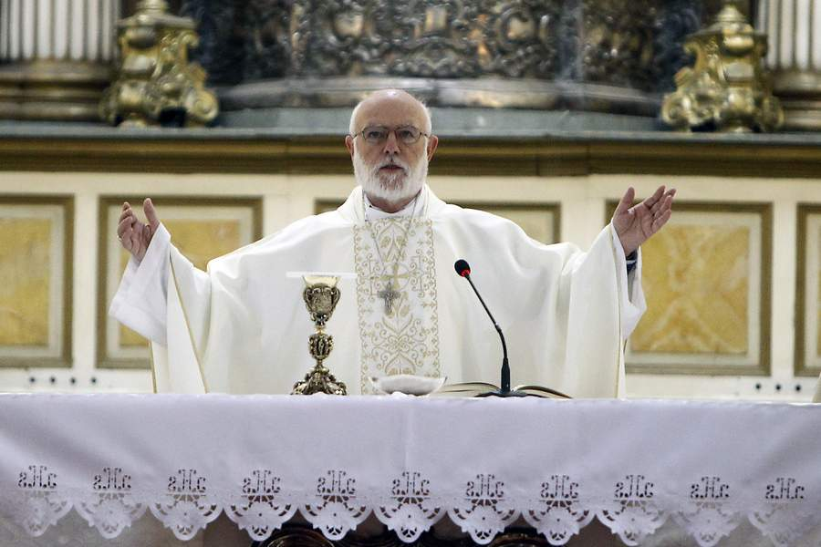
Cambiar esa cultura por otra de la transparencia y acabar con el sistema clerical del abuso de poder, sexual y de conciencia será la labor de monseñor Aós y de toda la jerarquía, si no quiere que la Iglesia quede arrinconada en las cunetas de la Historia.
El sistema de poder y de encubrimiento fue algo generalizado en todas las diócesis de Chile (y del mundo) y en todos los escalafones del estamento clerical. Por eso, la limpieza no ha terminado. Acabar con esa podredumbre generalizada llevará tiempo y, para conseguirlo, al Papa Francisco no le temblará el pulso a la hora de aceptar la renuncia de otros obispos.
La limpieza, una vez iniciada, tiene que ser quirúrgica y a fondo. Y en esa tarea, el Papa sólo podrá contar con obispos que estén dispuestos a reformatearse y cambiar de chip. Es decir, ponerse al lado de las víctimas a fondo perdido y llevar ante la justicia (civil y religiosa) a los abusadores.
https://www.religiondigital.org/rumores_de_angeles/Santiago-Chile-comienza-salir-sol_7_2106459339.html

